Лабораторна 3  
Перероблена схема взаємодії застосунка  
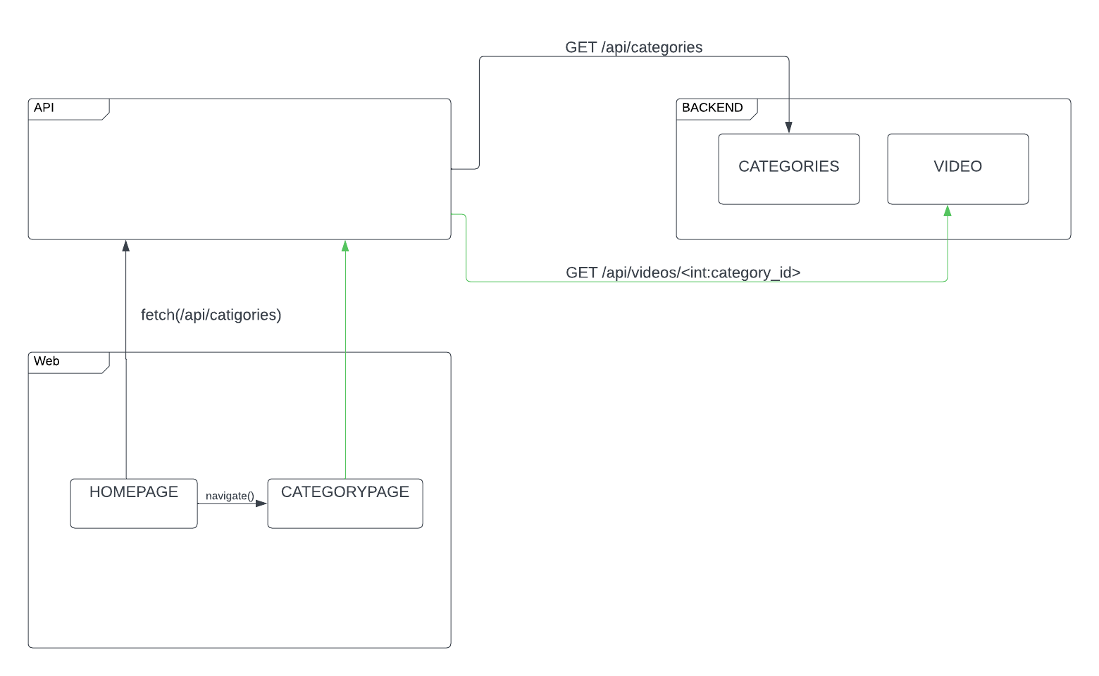  
  
  
  
  
Лабораторна 4-5  
Було підключено базу даних, а код бекенду виконує роботу з цією базою.  
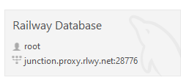

**Лабораторна робота № 6 Тестування програмного забезпечення**

Для бекенду були створені тести:  
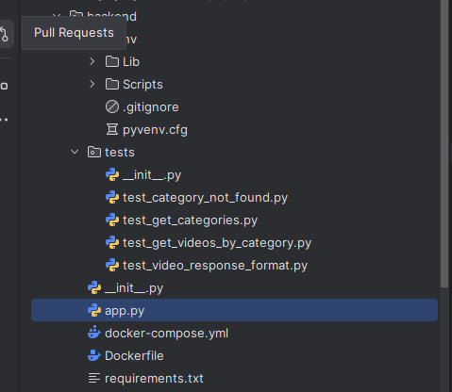  
Кожен з цих тестів виконує перевірку роботи бекенду.  
E2E тестування було виконано через cypress  
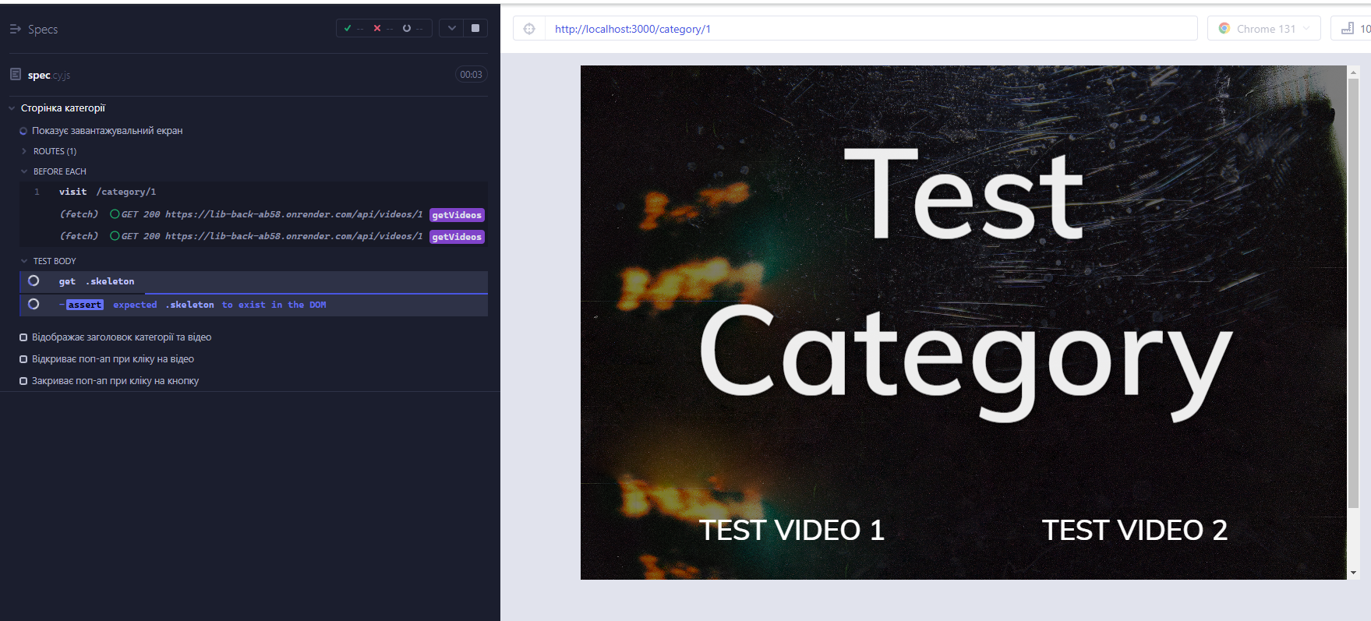  
Лабораторна 7  
був налаштований хаскі для перевірки коду через лінтери та прітіер.при комміті запускається скрипт, котрий форматує необхідні файли.  
Також через commitlint було введено перевірку коммітів на відповідність conventional commits.  
  
Сервіс доступний в інтернеті, нові версії бекенду, фронтенду та база даних автоматично розгортаються на сервісах хостингу.  
  
Сервіс відкритий за посиланням https://fxlib.netlify.app/